江 西 省 美 术 家 协 会
美术考级简章

美术考级是社会艺术水平考级的一个重要组成部分，它是在规范的操作程序下，通过统一的评判标准对参加考级人员的美术水平进行评比与认定的一种测评方式，是检验教学质量和学习成果的一个重要途径，是普及社会艺术教育、提高国民素质的一种重要手段。
一、报考对象：
凡爱好美术并具有一定基础者（年龄、地区、职业、文化程度不限）均可报名。
二、考级时间：
一年二次，具体考级日期由各考点确定并申报。
三、专业及级别：
1）专业：山水、花鸟、水彩画、水粉画、油画、素描、速写。
2）级别:每个专业等级设置为1～9级，9级为最高级别。
四、收费标准：
一级 | 二级 | 三级 | 四级 | 五级 | 六级 | 七级 | 八级 | 九级
109 | 120 | 131 | 142 | 153 | 164 | 175 | 186 | 197
五、报名时间与地点
各考点应及时发布美术考级考试信息，本着方便考生的原则安排报名时间和地点，发放《美术考级准考证》(简称“准考证”)等手续。
六、报考须知
1）考生在授课教师的指导下，依据江西省美术家协会的《美术考级》教材或考级大纲科学报考，切忌盲目与虚高。
2)少儿初次报考不得超过3级。
3)成人、艺考生，初次报考最高不得超过7级，7级以上须逐级报考。
4）考生每次考试只能报考一个级别，办理完报名手续后，恕不办理改报或退报手续。
5）完整、准确、清晰填写准考证，每人次、每专业一张准考证。
6）每人次、每专业近期2吋免冠彩色照片2张（准考证、《社会艺术水平考级证书》各一张），照片背面写上考生姓名、申报专业和申报级别。
7）已获得其他考级机构考级证书的考生，可对应江西省美术家协会美术考级相同级别按要求报考，须附已过最高级别证书复印件以供参考。（如张三已取得**3级，可报考4级）
8）考生报名后，不能按规定时间参加考试的，恕不办理退费手续。
9）主办方对考级活动有研究、摄像、录像、出版、宣传及处理权。
10）考生须按准考证所示时间、地点参加考试，自觉遵守考试纪律，无准考证或准考证与考生身份不符者，均不准进入考场。
七、考试时间与地点
各考点申请确定考级考试时间后，应本着有利于组织考试和方便考生的原则来安排考试地点，制定安全预案，按要求办理考试手续，做好有关考试的各项服务工作，确保考级活动的顺利进行。
八、考试要求
1）考生使用江西省美术家协会的《美术考级》教材或考级大纲参加考试，考试级别与申报级别一致。
2）参加美术考级的考生依据美术考级大纲要求准备考试。
3）考生根据美术考级考试内容需要自备笔、墨、毡等书写工具。
九、证书评审和颁发
1）在收到试卷和财务结算后，20个工作日内，完成评审和证书发放。
2）通过考级者, 江西省美术家协会为其颁发《社会艺术水平考级证书》。
十、证书查询：
2019年11月10日后可通过国家文旅部政务服务门户网站查询，具体如下：进入旅部政务服务门户网站网站：https://zwfw.mct.gov.cn/，点击“我要查询”-“社会艺术水平考级成绩查询”，或手机下载“文旅政务”政务移动端APP后，进行实名注册后查询成绩。
十一、其他事项：
学校、机构申请考级需填写《江西省美术家协会考级申请表》并寄送原件，待批准后，即成为考级考点。
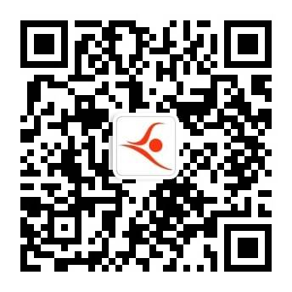

微信公众号
联系地址：南昌市八一大道371号（江西省文联院内）
联系人:陈坚 联系电话:13320010669 0791-85810292

江西省艺术培训中心

